一本账管理系统用户手册
一、系统功能介绍
1、个人办公：此功能包含了个人密码的修改、公司通讯录和用户相关单据和审批的提醒、公司的公告通知
2、合同管理：此功能包含了收款合同和付款合同(公司对外采购合同类)，不同的管理权限查看数据不一样，总权限和总经办财务可以看到公司所有数据、销售部总监可以看到自己的小组及小组员工数据，小组经理只可以看到自己和本小组员工的信息；一般合同录入由相关财务管理人员录入；
3、财务管理：此功能主要是负责公司进账、出账、调账（主要针对和原合同不符的增加或是减少）、员工的发票申请、公司常用费用的报销申请；此功能主要用财务以上权限的管理人员查看和使用，财务权限以下的只有费用报销申请和发票申请功能模板；
4、报表管理：此功能主要是公司财务状况的汇总里面包含了公司账号余额、每月的营业汇总表、合同成本表、利润表（可筛选任意时间段）、合同应收、合同已收、合同未付；此功能主要用财务以上权限的管理人员查看和使用，财务权限以下的只有自己权限内的合同应收和合同已收报表；权限和合同管理里面的权限一样的；
5、代办处理：主要是汇总所有的报销和审批类的单据处理；
6、客户：主要是新增客户的信息管理，要先录入客户信息才能新增客户；
7、基础数据：主要是进行系统使用前的一些基础数据的配置和录入；
8、系统：主要是进行系统使用前公司组织架构和员工账号的配置和录入；
二、账号注册；此账号为公司的总账号也是公司最高权限的账号，注册时用的手机号码一定要用总经理的手机号注册，用户名一般写公司简称，系统页面会显示出来；
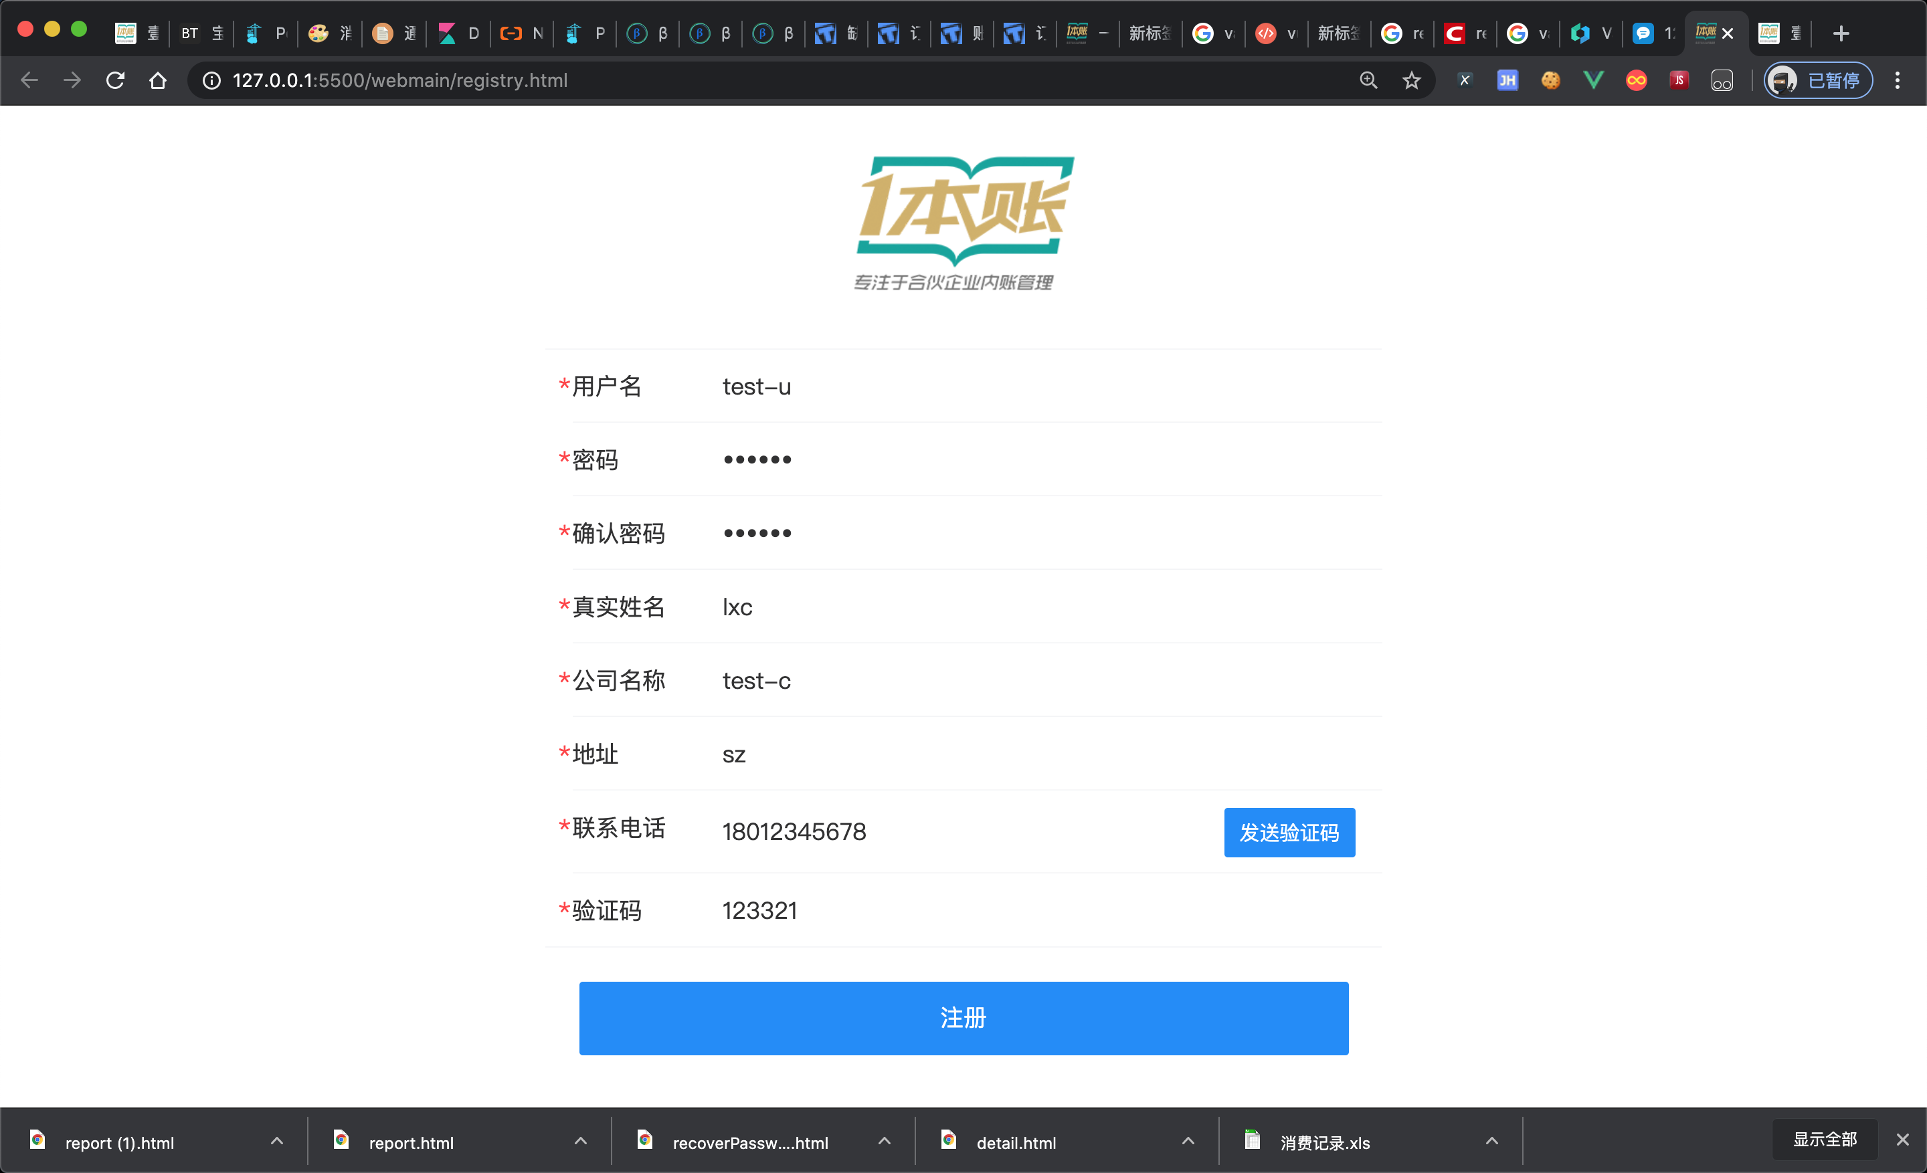
三、基础数据的配置
- 组织架构设置，组织结构是公司部门的设置；系统—基础管理—用户结构；数据权限是按照组织结构层级模式，层级越高权限就越高，平级不能查看平级的信息数据；
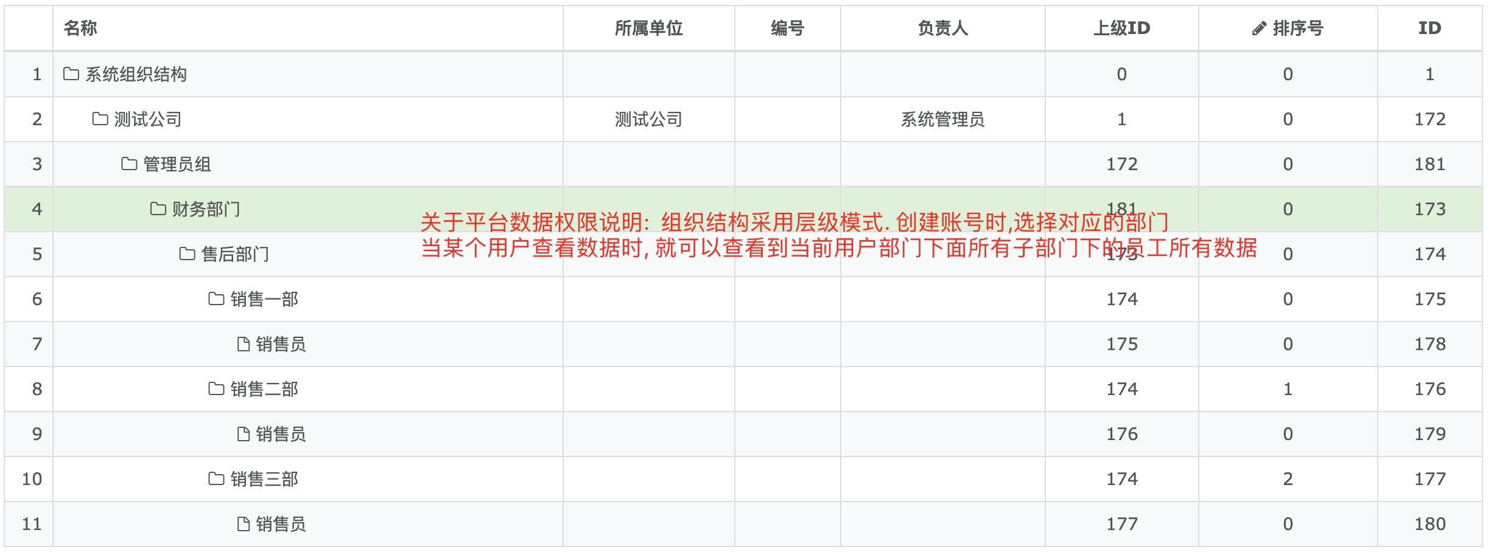
2、用户的录入（员工信息）系统—用户管理—新增；用户配置时要填写真实信息，方便后期的密码找回，部门管理要真实填写，所在组的划分是按照权限划分的，一般划分是股东设置成系统管理员为公司最高权限、其他分组按照实际的职位划分就好；
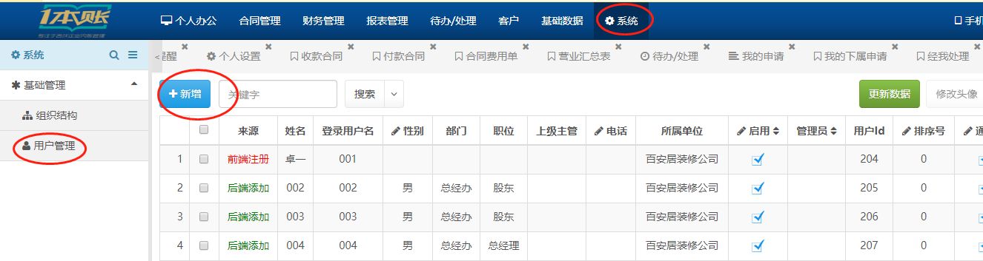
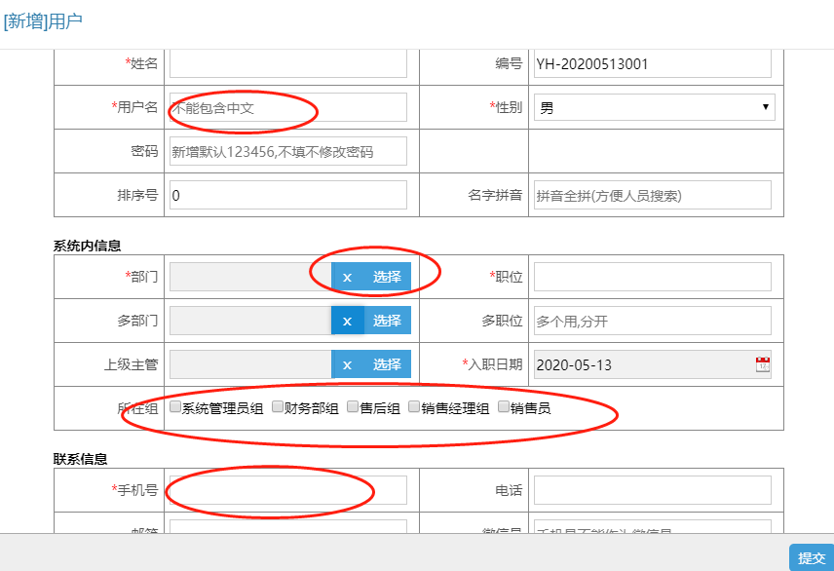
3 、费用类型设置，费用类型是公司在日常报销中合同以外所涉及到的报销费用类型；基础数据—财务—费用类型；双击新增可以进行配置；
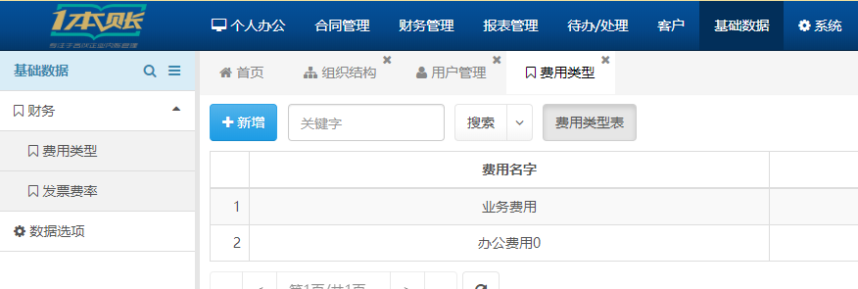

4、客户信息数据配置、基础数据—数据选项—客户类型（一般填写客户行业），销售来源（一般填写销售渠道信息）、业务类型（公司有多业务板块的一般填写具体合作什么业务，在高级筛选的时候可以根据业务类型进行筛选）—展开—双击里面内容可以进行修改
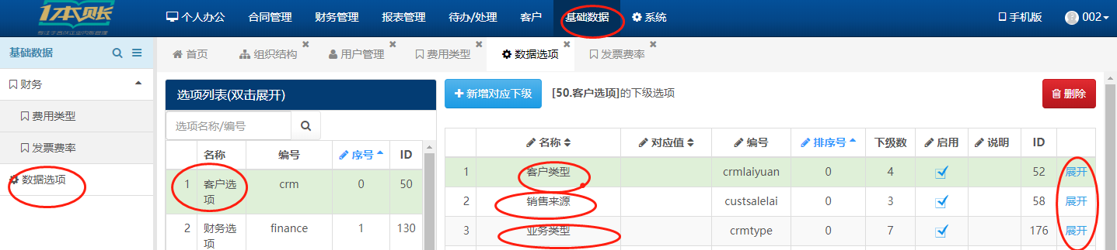
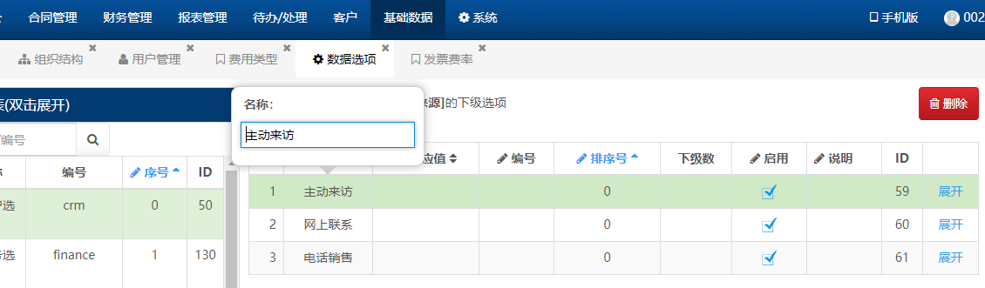
5、财务基础数据配置、基础数据—数据选项—财务选项—付款方式（一般填写公司收款和付款的几个常用的类别如银行、支付宝、微信）、报销项目（一般填写公司常用费用类别如车费、办公、宴请等）、发票类型（一般填写常用发票及相关税费标准收据等）—展开双击进行更改，如需在增加项目名称就双击新增即刻；
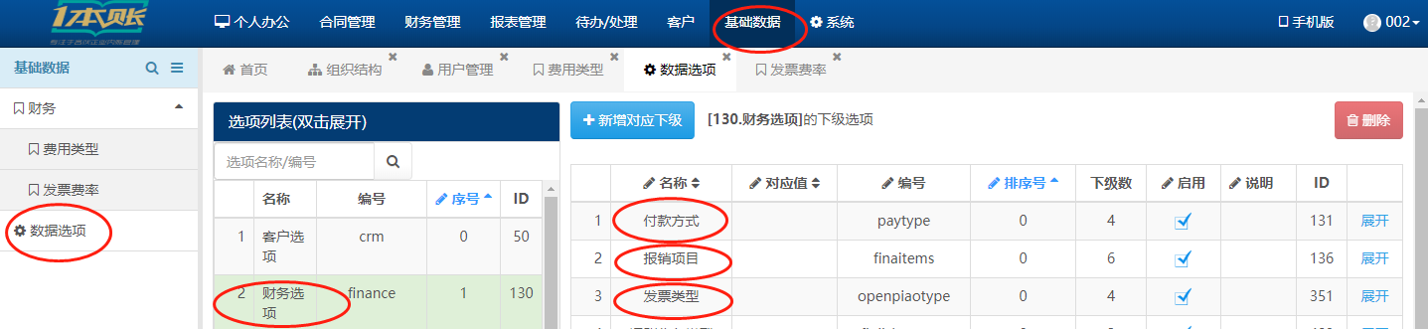
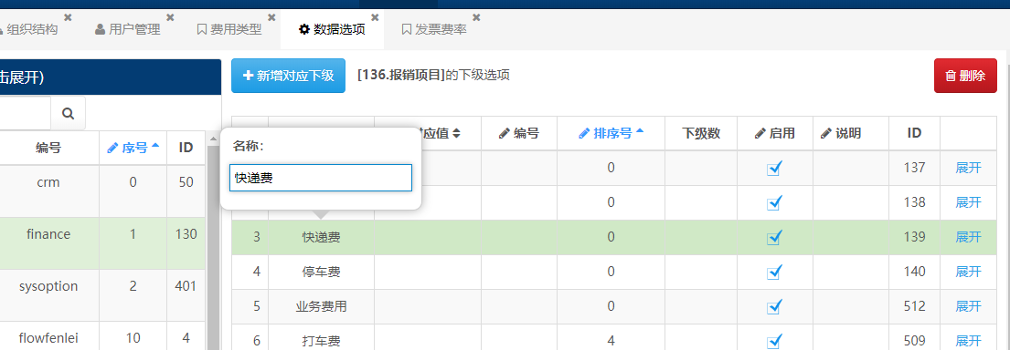
6、银行账户增加：账户信息关联到收款和所有支出，报表管理—账户余额—新增账户；
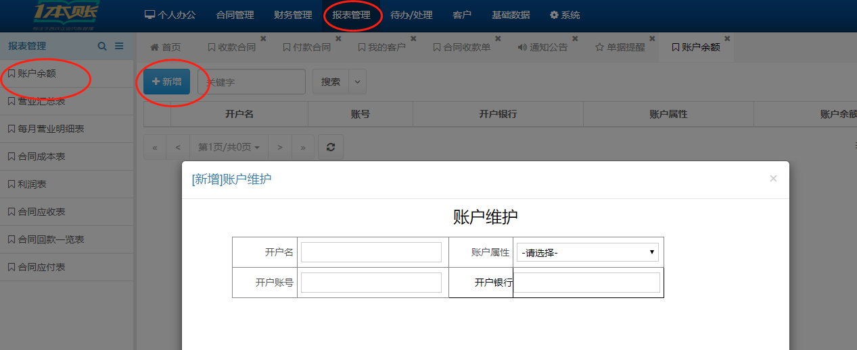
四、基础数据配置完成后就可以开始使用系统了
1、收付款合同的录入；在合同录入前先进行客户数据的配置；
新增客户的合同编号是自动生成的，客户名称可以在选择里面找到在客户里面录入的客户数据，合同类型可以根据公司实际情况自由录入就好，客户经理是自动默认为操作员，由于是财务录入合同所有一定要选择实际更近的业务员；
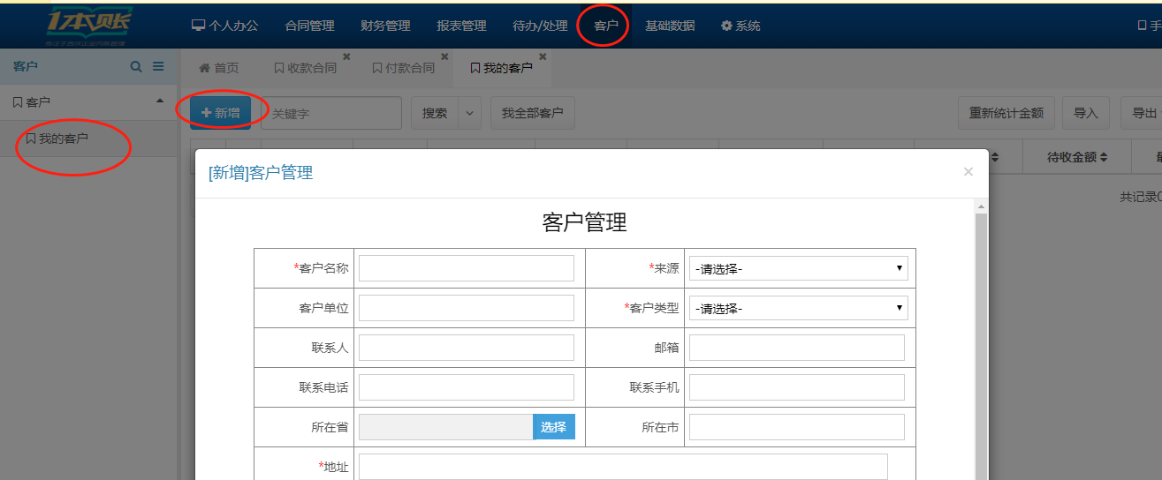
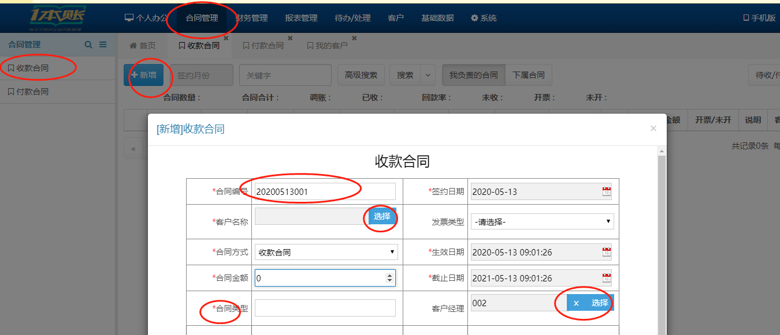
- 收付款单填写：财务根据实际收款信息，在收付款填写录入，如果没合同有到账的情况就公司先写内部合同；
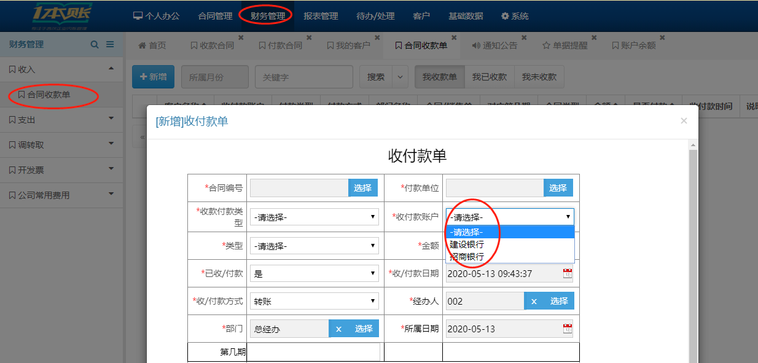
3、合同费用单：财务录入报销单时一定要按照合同编号和支付账户录入，方便后期的合同成本汇总；需要股东或是老板协助审批的直接勾选就好，审批完成后财务账户会有提醒，审批在手机端可以操作完成；
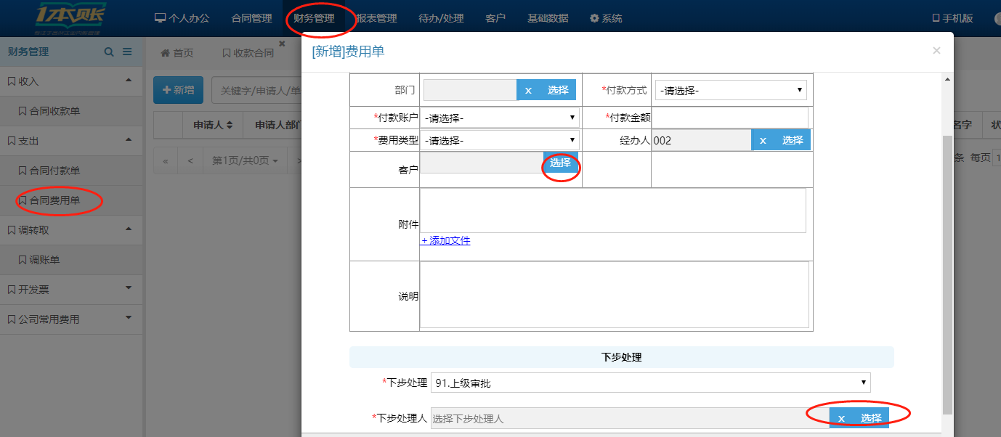
4、调账单：在合同金额发生变更的情况下按照实际情况填写，填写后不能删除，永久有调账记录，并显示具体操作人员；
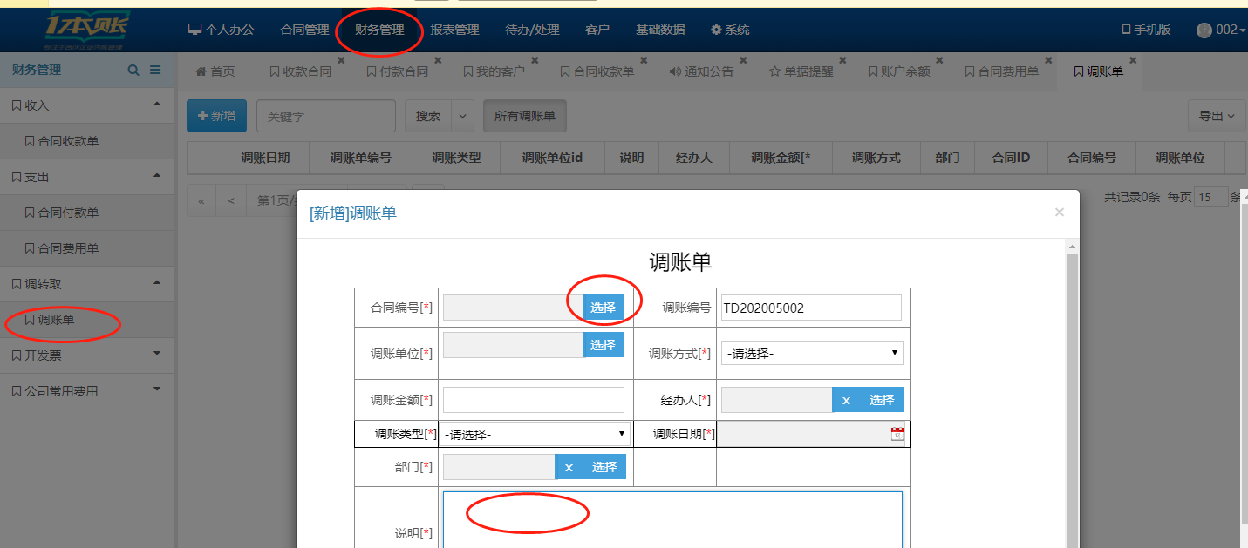
5、费用报销，这费用报销是属于办公类型的，适用于没合同的报销项目可以多人参与审批；
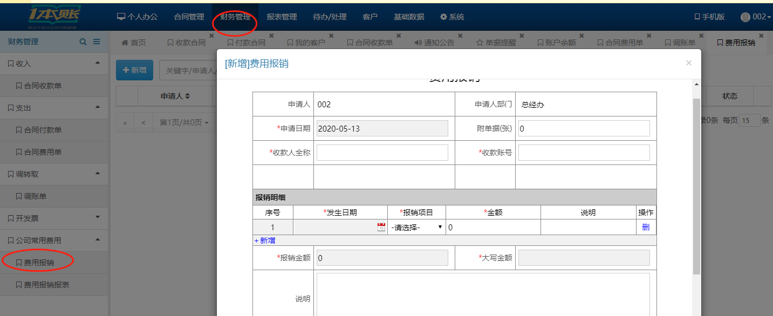
6、报表管理：点击需要查看的选项双击打开查看，可以根据时间段查看；合同成本查看；点击需要查看的合同里面毛利蓝色字体双击，就会显示合同成本表；可以打印；

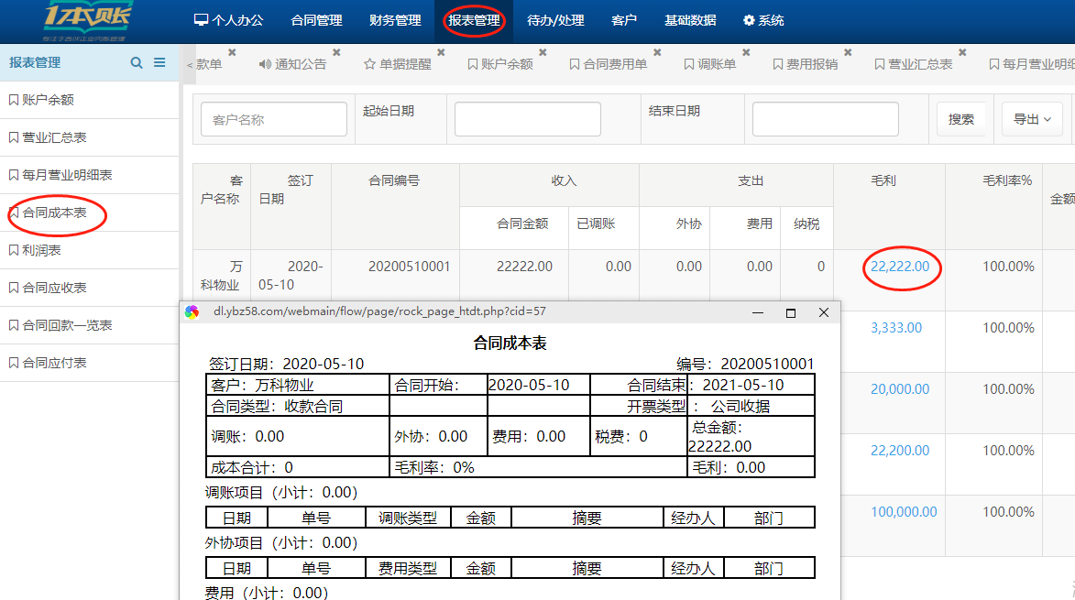
7、代办处理：如有需要审批的情况下会提醒，点击操作-详细-根据实际情况填写并提交处理；
